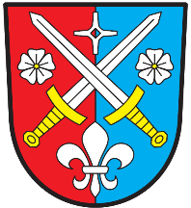

Obec Bořetice
OBECNÍ ÚŘAD BOŘETICE

Bořetice 33, 395 01 Pacov, mobil: 725 776 499,
IČO: 00512257, Internet: www.boretice.info.cz, e-mail: boretice@boretice.info,
ORP Pelhřimov, ID datové schránky: 83uaxy5

V Bořeticích 10.6.2022
POZVÁNKA
na 3. zasedání zastupitelstva v roce 2022 obce Bořetice, které se bude konat ve středu 22.6.2022 od 20:00 hod v kanceláři OÚ Bořetice.

Program:

- Zahájení
- Schválení programu zasedání
- Jmenování zapisovatele
- Zvolení ověřovatelů zápisu
- Zpráva účetní obce
- Rozpočtové opatření č.1
- Zpráva kontrolního a finančního výboru
- Zpráva o přezkoumání hospodaření za rok 2021
- Schválení závěrečného účtu obce za rok 2021
- Schválení účetní závěrky obce za rok 2021
- Plánované kulturní akce do konce roku 2022
- Usnesení
- Diskuze
- Závěr jednání

Tomáš Kos – starosta Jiří Kos - místostarosta

